**ОТЧЁТ ПО ИНДИВИДУАЛЬНОЙ РАБОТЕ ПО ДИСЦИПЛИНЕ WEB-ПРОГРАММИРОВАНИЕ**

**«Приложение погоды с рассылкой в телеграмм»**

Сделано Никитиным Никитой

**2022**

Бот запускается командой /start и предлагает зарегистрироваться:

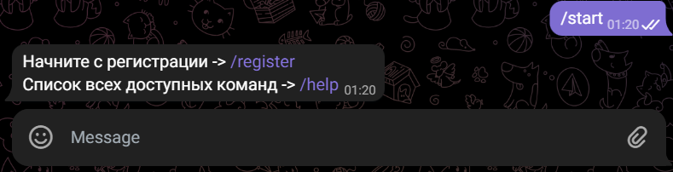

Регистрация представляет из себя ввод города на английском языке. Если город введён неверно, то запрашивает снова. После правильной регистрации сразу же выдаёт погоду:

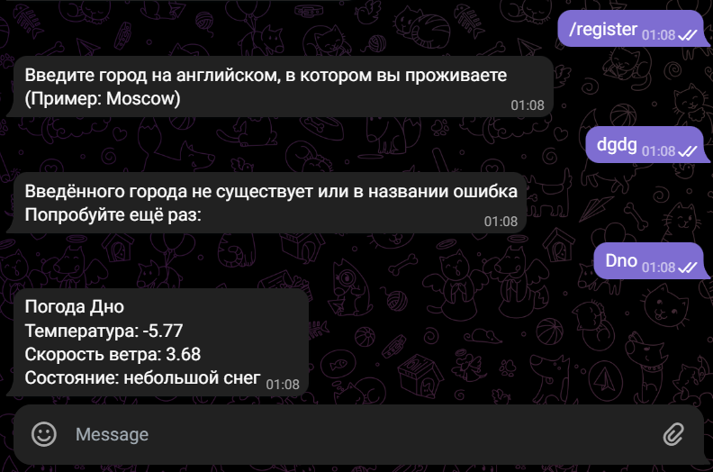

Базовый набор комманд можно увидеть, введя комманду /help:

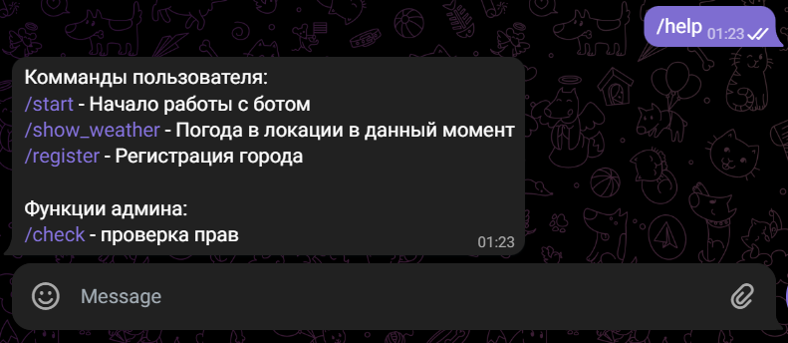

Посмотреть погоду сейчас /show_weather:

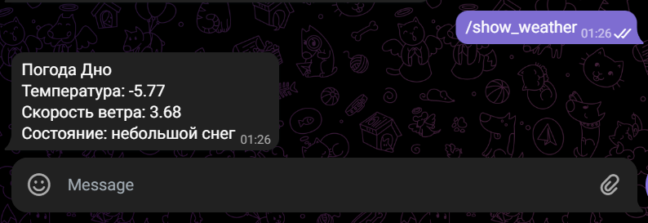

Для общей рассылки нужно проверить права администратора /check:

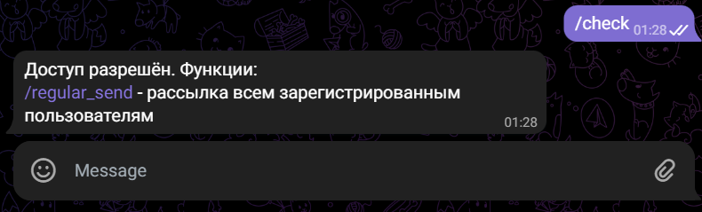

Чужой аккаунт:

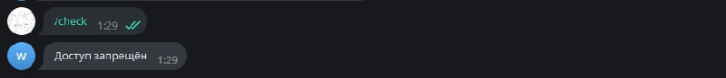

Рассылка всем зарегистрированным пользователям /regular_send:

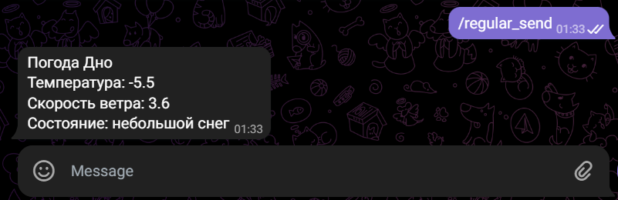

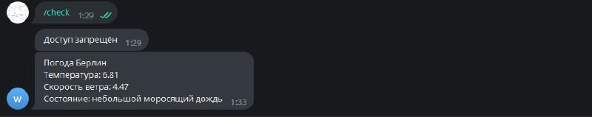

Бот основан на библиотеке aiogram. Библиотека json для работы с форматом. Urllib.request для парсинга сайтов. Sqlite3 для регистрации пользователей в базе данных:

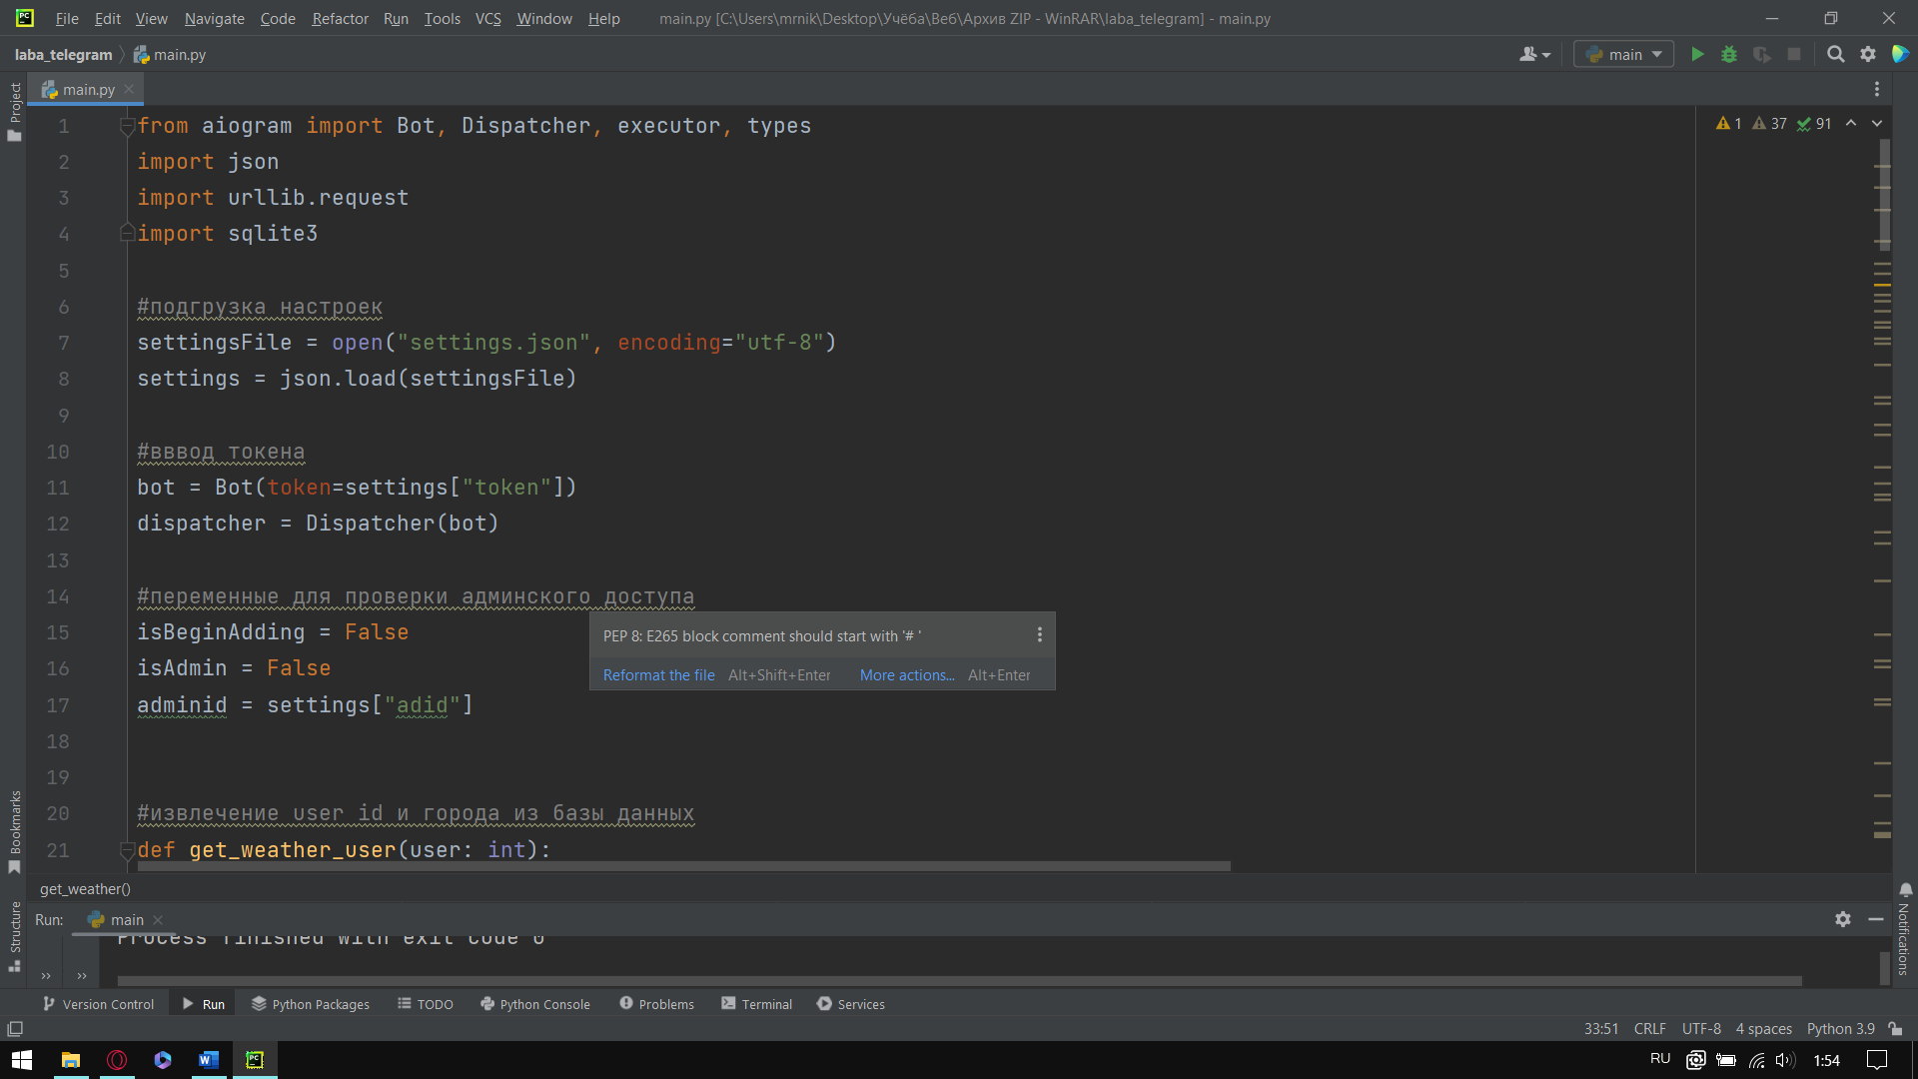

Поиск нужного города и погоды в нём:

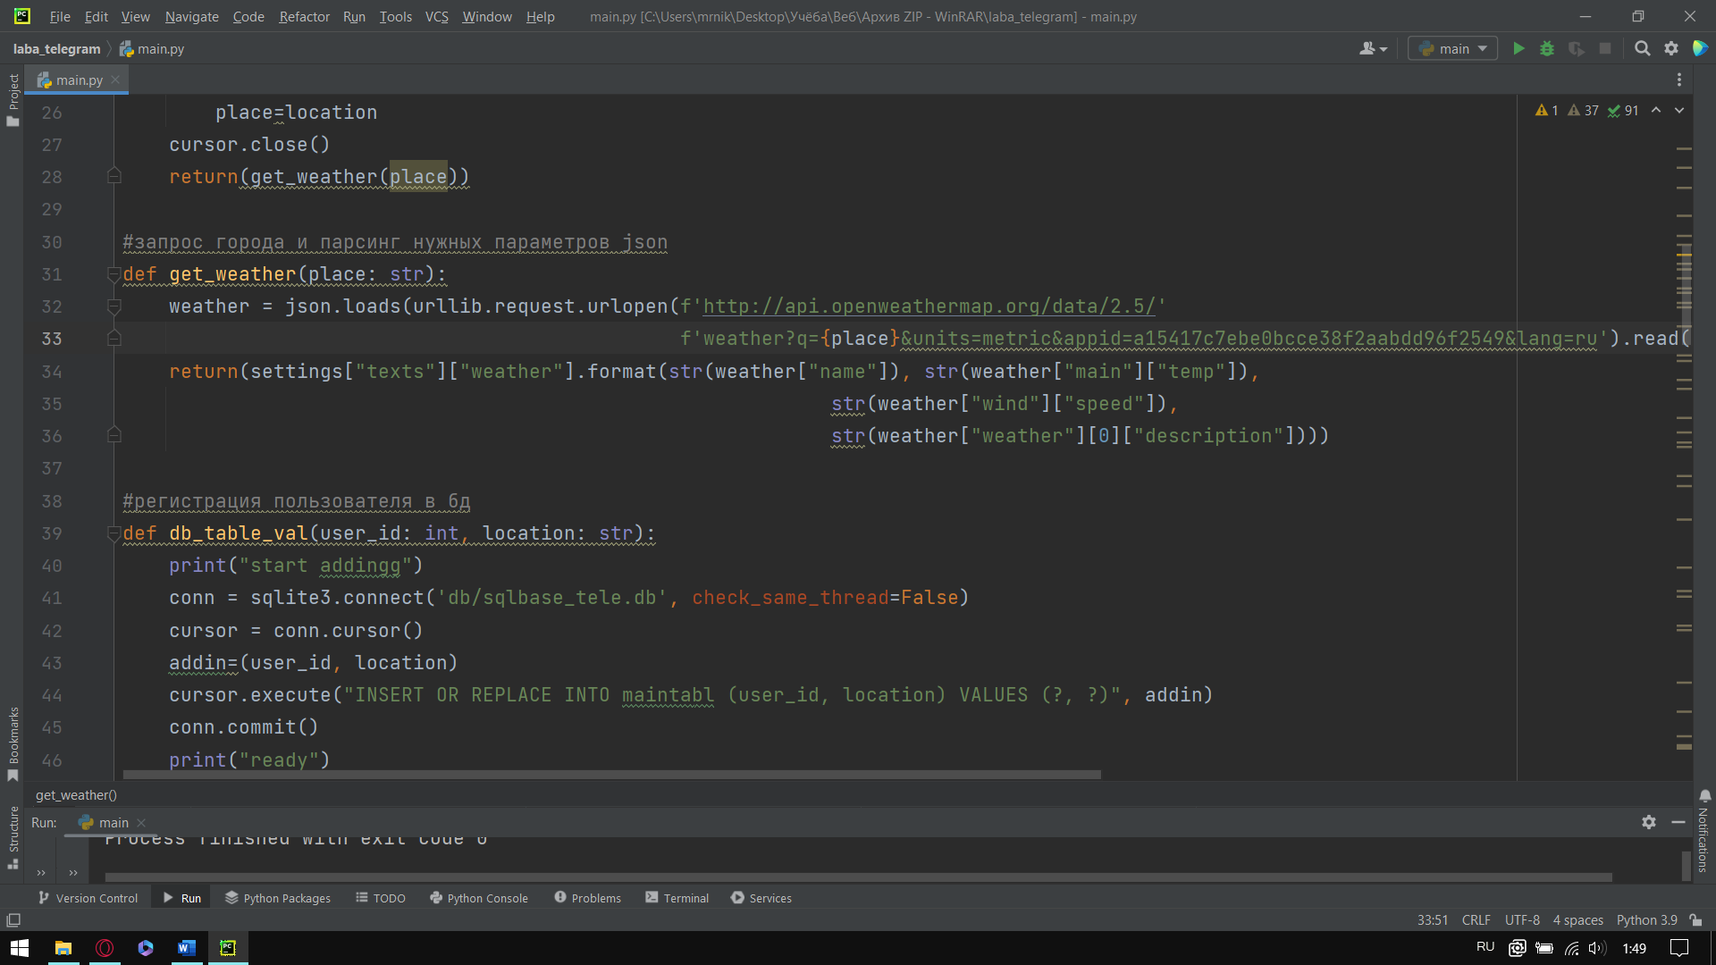

Рассылка:

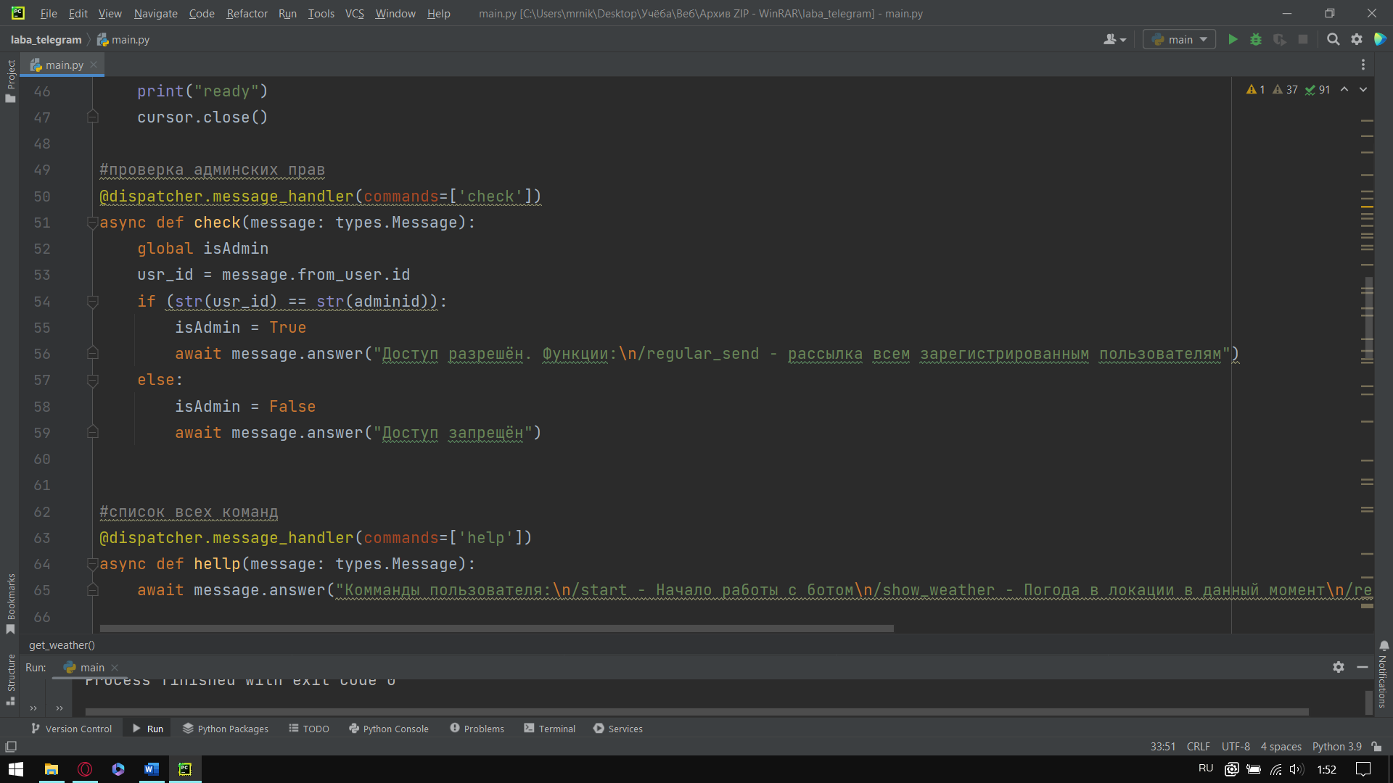

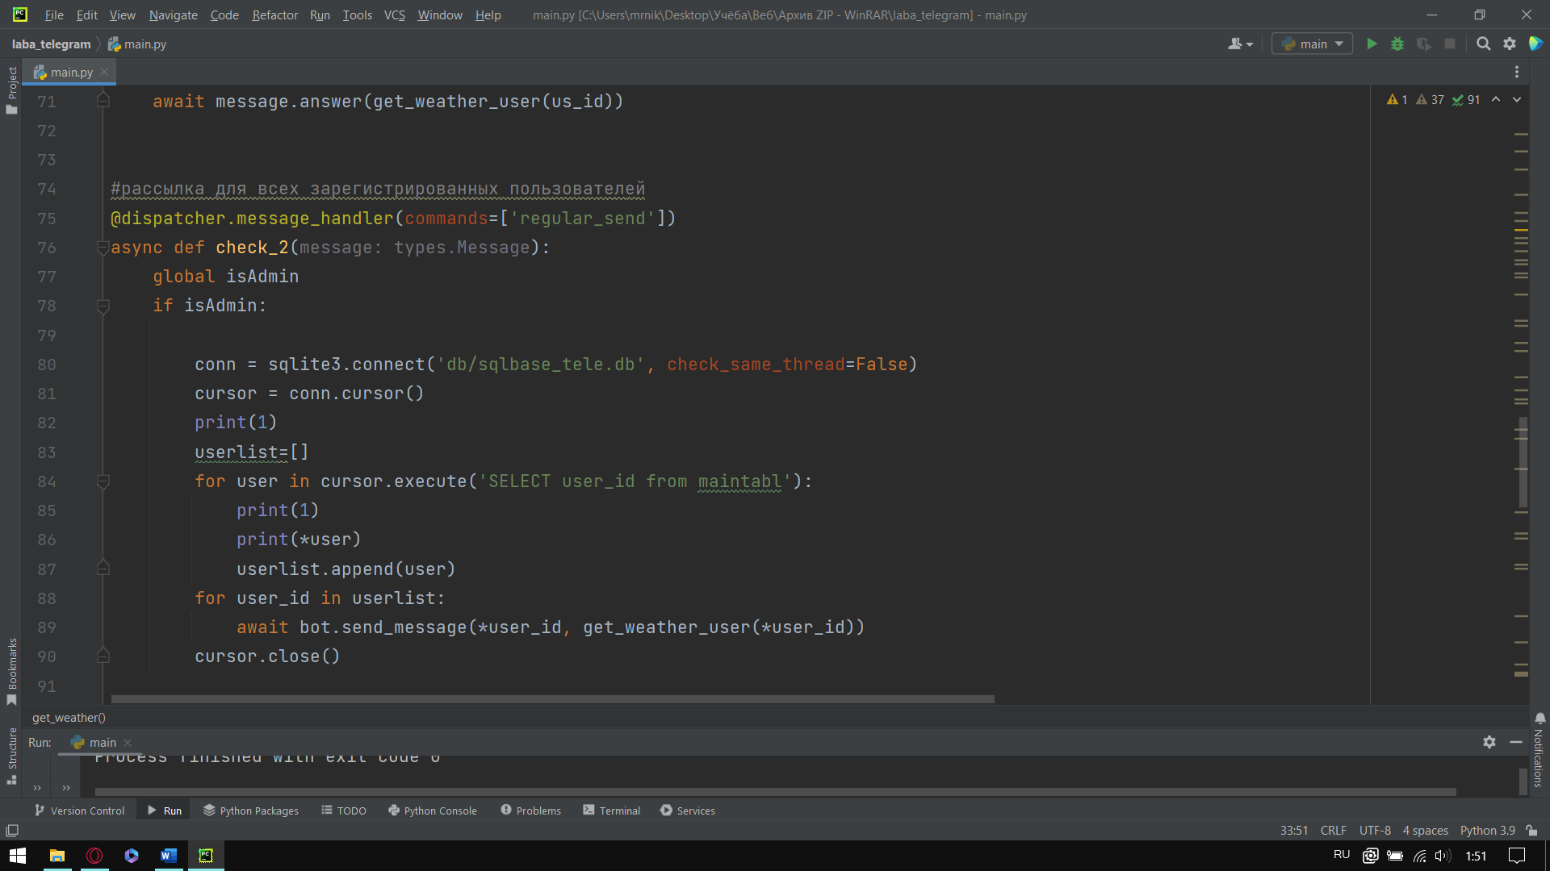

Регистрация пользователя в бд:

